概率公式整理

1．随机事件及其概率
吸收律：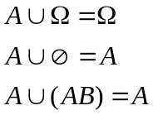 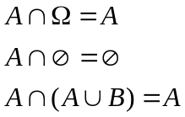

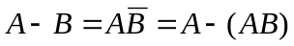

反演律：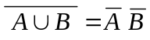 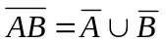
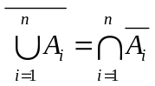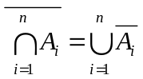

2．概率的定义及其计算

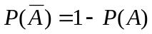

若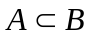 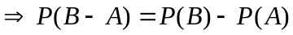

对任意两个事件A, B, 有 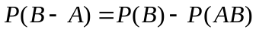

加法公式：对任意两个事件A, B, 有
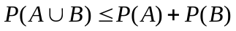

3．条件概率

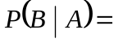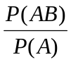

乘法公式
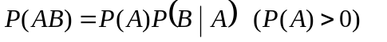
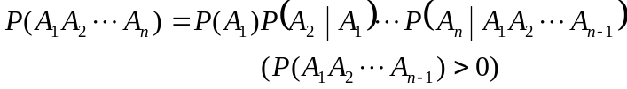

全概率公式
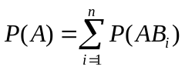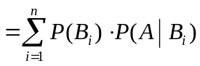

Bayes公式
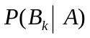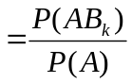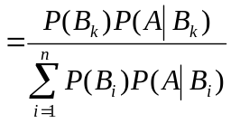

4．随机变量及其分布

分布函数计算
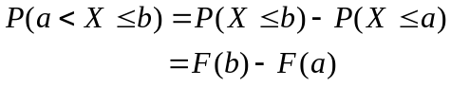

5．离散型随机变量

(1) 0 – 1 分布
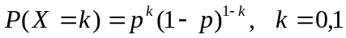

(2) 二项分布 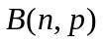
若P ( A ) = p

* Possion定理
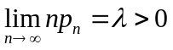
有 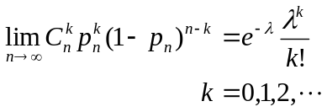

(3) Poisson 分布 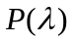
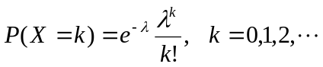

6．连续型随机变量

(1) 均匀分布 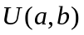
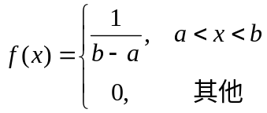
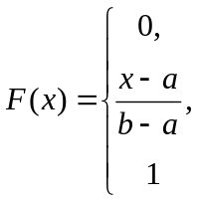

(2) 指数分布 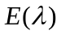
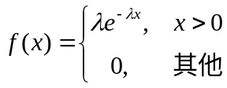
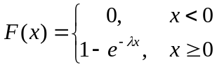

(3) 正态分布 N (μ , σ 2 )
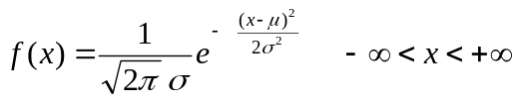
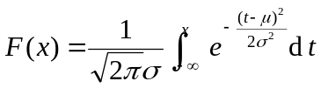

* N (0,1) — 标准正态分布
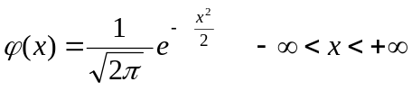
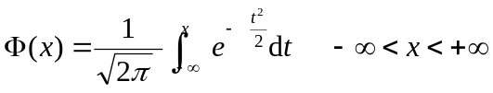

7.多维随机变量及其分布

二维随机变量( X ,Y )的分布函数
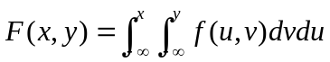

边缘分布函数与边缘密度函数
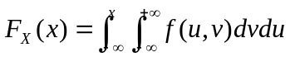
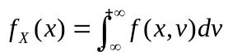
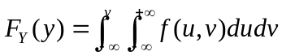
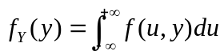

8. 连续型二维随机变量

(1) 区域G 上的均匀分布，U ( G )
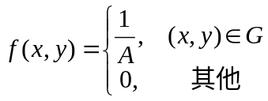

(2) 二维正态分布
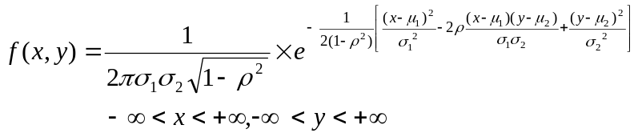

9. 二维随机变量的 条件分布

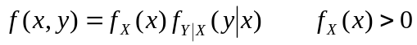
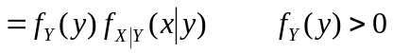

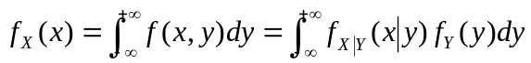
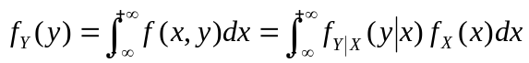

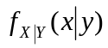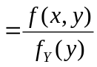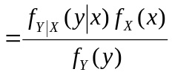
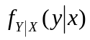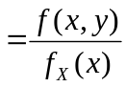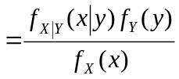

10. 随机变量的数字特征

数学期望
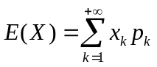
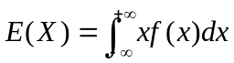

随机变量函数的数学期望

X 的 k 阶原点矩
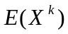

X 的 k 阶绝对原点矩
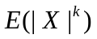

X 的 k 阶中心矩
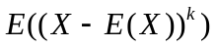

X 的 方差
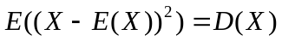

X ,Y 的 k + l 阶混合原点矩
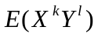

X ,Y 的 k + l 阶混合中心矩
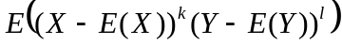

X ,Y 的 二阶混合原点矩
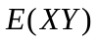

X ,Y 的二阶混合中心矩 X ,Y 的协方差
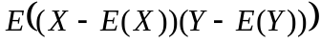

X ,Y 的相关系数
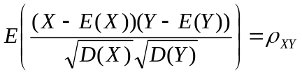

X 的方差
D (X ) = E ((X - E(X))2)
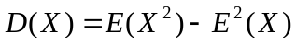

协方差
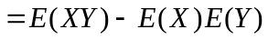
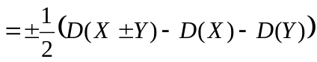
相关系数
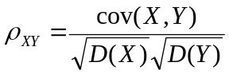

简单整理了一下，中心极限定理及数理统计部分多概念少公式故未详细列出，有问题可以给我来信，希望能与大家多交流。
fish@sjtu.edu.cn

